Логопедическое занятие по теме

«Правила дорожного движения»
Цели: создать условия для развития навыков слогового анализа и синтеза.

Образовательные:
Закрепить навыки определения количество слогов в словах
Закреплять умение образовывать относительные прилагательные
Закрепление знаний о правилах дорожного движения ( ПДД)
Коррекционно-развивающие:
Развитие общей моторики
Развитие зрительных и слуховых анализаторов
Развитие звукового и слогового анализа
Развитие фонематического слуха
Обогащение словарного запаса по теме транспорт и ПДД.
Закреплять умение выделять из слов гласные звуки и буквы
Развитие психических функций (внимание, мышления, речь, память)

Воспитательные:
Воспитывать у учащихся познавательный интерес, чувства коллективизма, доброжелательное отношение к совместной деятельности.
Воспитывать самостоятельность, инициативность, ответственность

Оборудование: раздаточный материал по количеству детей: полоски для выкладывания слогов, карточки с деформированными словами, предметные картинки; таблички со слогами; мультипликационный персонаж Незнайка, светофор, мяч

ХОД ЗАНЯТИЯ
Этапы занятия | Деятельность учителя-логопеда | Деятельность учащихся | Методический комментарий
I .Организационный момент | Здравствуйте, ребята! Отгадайте кто пришёл к нам сегодня в гости?  «Уверенный в себе, хоть неумейка,  И от природы он большой зазнайка  А ну-ка угадать его сумей-ка,  Известен всем под именем … | Незнайка. | Картинка с изображением Незнайки (приложение 1)
II. Основной этап  1) Определения темы занятия  2) Постановка цели | Правильно, Незнайка.  Вчера по дороге в школу он чуть не попал под машину и просит помочь ему. Ребята, как вы думаете почему с Незнайкой произошло это происшествие? Давайте расскажем как правильно вести себя на проезжей части.  Тема нашего урока: «Правила дорожного движения»  А проведет урок наш друг и помощник:  Разных три имеет глаза,  Но откроет их не сразу.  Если глаз откроет красный:  -Стоп! Нельзя идти! Опасно!  Жёлтый глаз-погоди!  А зелёный-проходи! | Ответы детей.  Светофор. | Картинка светофора (приложение 2)
Задание №1  Задание №2 | Светофор Светофорович приготовил для вас задания.  Назовите одним словом изображённое на картинках.  Игра «Что изменилось?»  Ребята, какой это транспорт?  Выполнив следующее задание мы узнаем какой ещё бывает транспорт (составление слов из слогов)  Какие виды транспорта мы знаем? | Транспорт.  Наземный.  Дети составляют слова.  Воздушный, водный, подземный. | На доске картинки (машина, грузовик, такси, самосвал)  (приложение 3)  Появляются картинки (полицейская, пожарная машины)  Детям раздаются карточки с разрезанными слогами (СА-мо-лёт, па-ро-ход, мет-ро)  (приложение 4)
Задание №3 | Давйте расскажем Незнайке каких участников дорожного движения мы знаем помимо транспорта.  Для этого нам надо переставить слоги в словах.  -Как называется участник дорожного движения, находящийся вне транспортного средства?  -Человек, управляющий транспортным средством.  -Человек , управляющий велосипедом. | Пешеход.  Водитель.  Велосипедист. | Карточки со словами, в которых перепутаны слоги (ше-ход-пе, ди-тель-во,си-пе-дист-ве-ло)  (приложение 5)
Физкультурная минутка | А сейчас немного отдохнём и поиграем в игру.  -Я на дорогу выхожу  Сперва- налево погляжу  Потом-направо и вперёд  И ты умелый пешеход! | ( дети маршируют)  ( показывают рукой налево)  ( показывают рукой направо)  ( хлопают в ладоши)
Задание №4 | Ребята, а где правильно надо переходить дорогу?  А кто знает как его ещё называют?  «Полосатая лошадка  Её зеброй зовут  Не та , что в зоопарке,  По ней люди все идут!»  Перед вами на столе лежат полоски как у зебры. Я буду называть вам слова, а вы выкладывать столько полосок, сколько слогов в слове. Но сначала вспомним правило. | На пешеходном переходе.  Зебра.  Сколько в слове гласных, столько и слогов. | На доску вывешивается правило (приложение 6)  (светофор, сигнал, красный, пост, знаки, самокат)
Задание №5  «Игра с мячом» | Посмотрите на картинку. У машины много деталей и все они сделаны из разных материалов.  Колесо из резины (какое?)  Дверца из металла (какая?)  Сиденье из кожи (какое?)  Фары из стекла (какие?) | Резиновое  Металлическая  Пластмассовый  Кожаное  Стеклянные | Мяч.
Задание №6  Игра «Четвёртый лишний» | Посмотрите внимательно на карточки и вычеркните лишний предмет. | Дети выполняют задание на карточках. | Карточки со словами на каждого ребёнка.  (приложение 7)
Задание №7 | А что ещё нам помогает ориентироваться на дороге?  Давйте проверим какие знаки вы знаете?  Логопед называет знак. | Дорожные знаки.  Ребёнок показывает знак и объясняет в какую сторону идёт транспорт по этому знаку. | На доску вывешиваются дорожные знаки (приложение8)
Заключительная часть. | Ну вот и подошёл к концу наш урок. Спасибо тебе Светофор Светофорович за интересные задания. Ребята чему мы с вами сегодня научили Незнайку? | Ответы детей.
 | -Незнайка, ты понял, что нужно соблюдать правила дорожного движения.

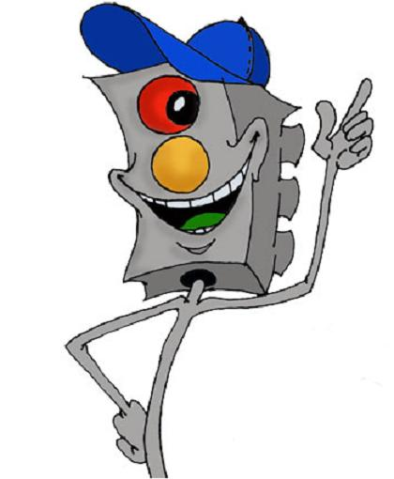

Приложение 2
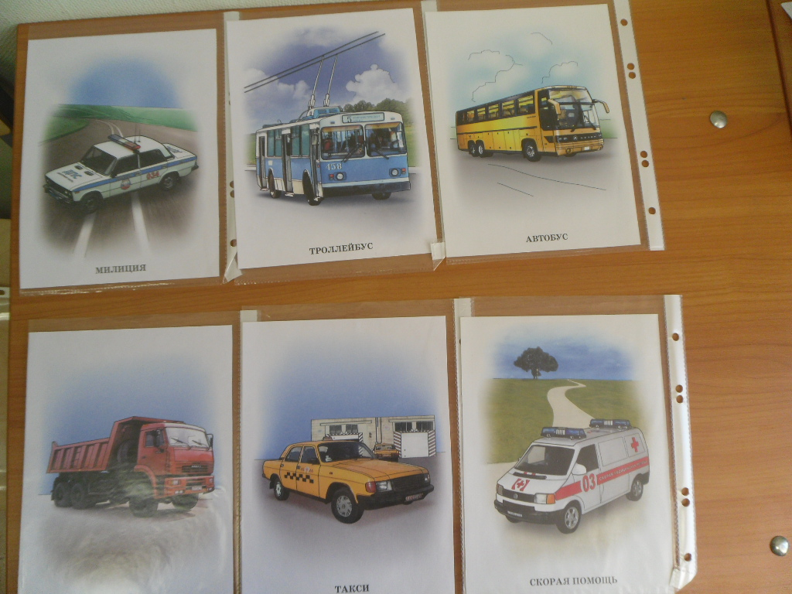

Приложение 3


Приложение 1
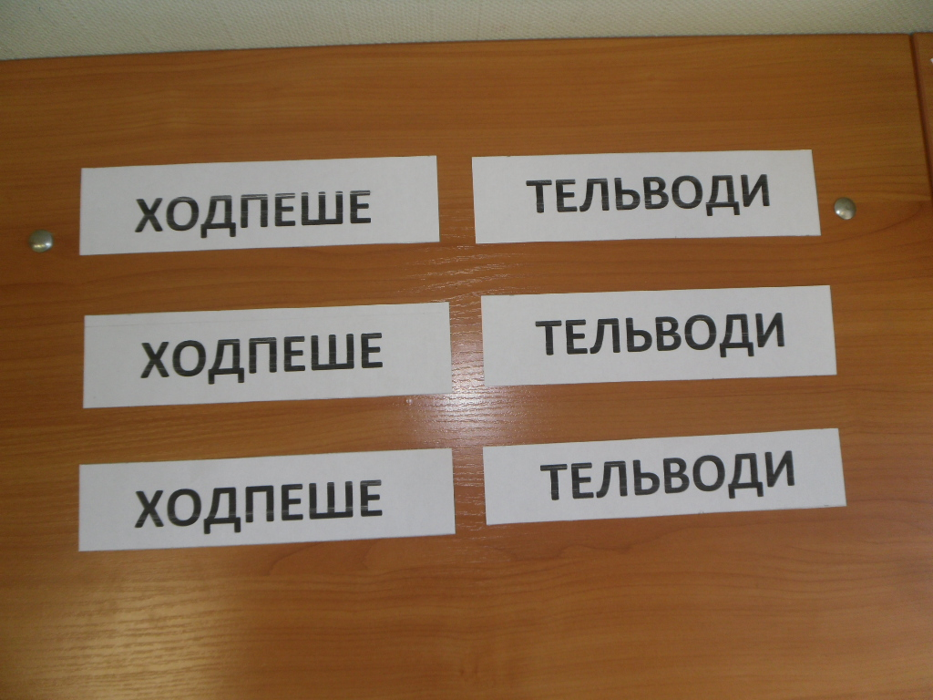

Приложение 5
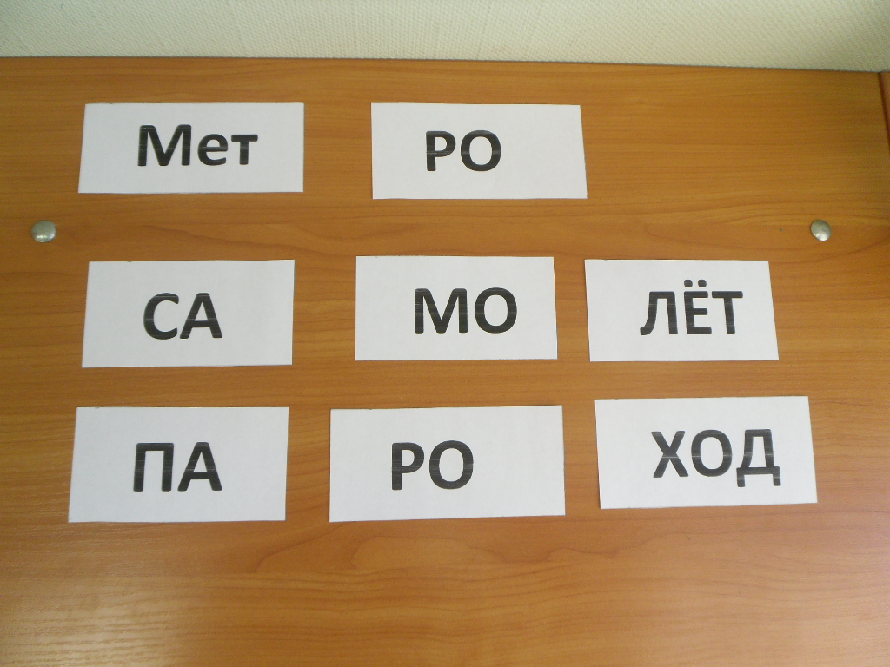

Приложение 4
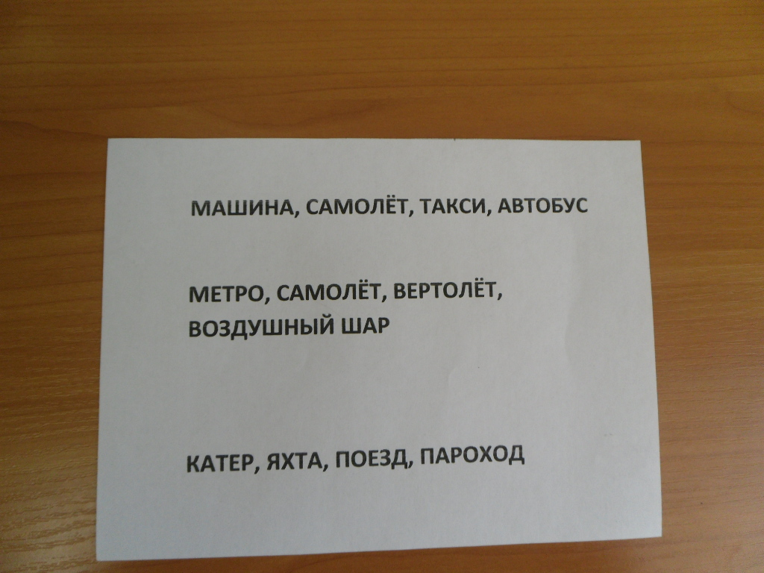

Приложение 7
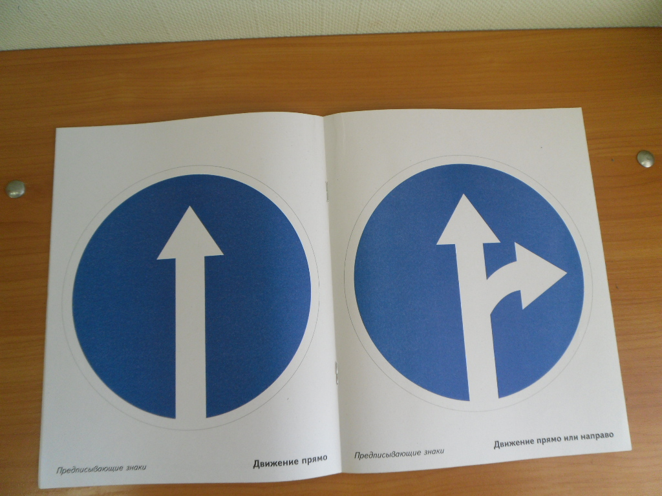

Приложение 8

